|  |  |  |
| --- | --- | --- |
| Checkpoint II | Checkpoint II: Visualization Sketch | |
| Group: | 30 |
| Date: | <2024/09/24> |
|  |  |

# Dashboard Overview

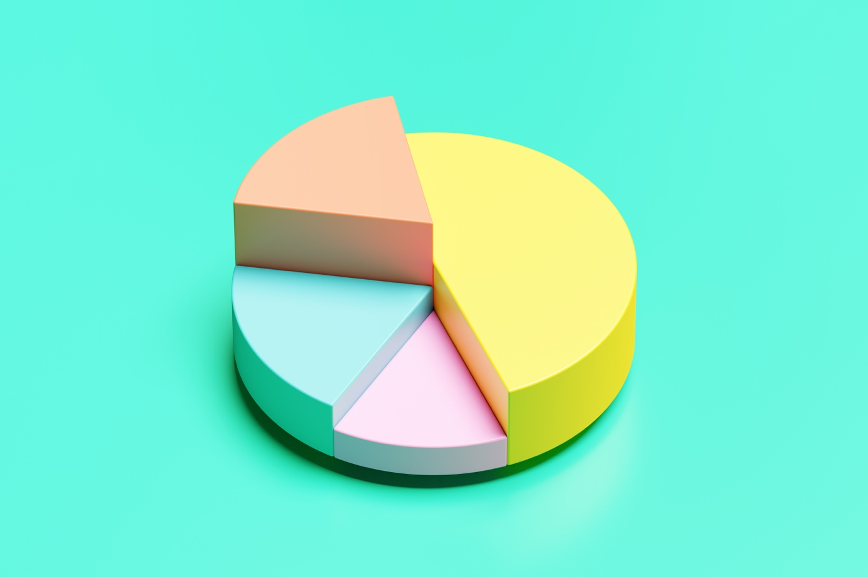Lorem ipsum dolor sit amet, consectetur adipiscing elit. Mauris quis tellus bibendum, aliquam mi et, fermentum neque. Sed et lectus at purus consequat accumsan eget nec risus. Suspendisse in luctus enim, vel fermentum mi. Etiam egestas efficitur mauris, sit amet iaculis purus euismod eu. Suspendisse eget ligula ut lacus ullamcorper posuere sit amet eget purus. Nullam et nunc et sem facilisis suscipit. Cras scelerisque congue ex, vitae luctus lectus elementum sed. Duis auctor, turpis quis dictum congue, justo purus tempus arcu, eu elementum quam tortor id sem. Suspendisse maximus, lorem sed auctor euismod, odio lorem tincidunt libero, ut viverra velit leo ut lectus.

# Charts

# Lorem ipsum dolor sit amet, consectetur adipiscing elit. Mauris quis tellus bibendum, aliquam mi et, fermentum neque. Sed et lectus at purus consequat accumsan eget nec risus. Suspendisse in luctus enim, vel fermentum mi. Etiam egestas efficitur mauris, sit amet iaculis purus euismod eu. Suspendisse eget ligula ut lacus ullamcorper posuere sit amet eget purus. Nullam et nunc et sem facilisis suscipit. Cras scelerisque congue ex, vitae luctus lectus elementum sed. Duis auctor, turpis quis dictum congue, justo purus tempus arcu, eu elementum quam tortor id sem. Suspendisse maximus, lorem sed auctor euismod, odio lorem tincidunt libero, ut viverra velit leo ut lectus.

## Chart #x



# Lorem ipsum dolor sit amet, consectetur adipiscing elit. Mauris quis tellus bibendum, aliquam mi et, fermentum neque. Sed et lectus at purus consequat accumsan eget nec risus. Suspendisse in luctus enim, vel fermentum mi. Etiam egestas efficitur mauris, sit amet iaculis purus euismod eu.

### Marks and Channels

# Lorem ipsum dolor sit amet, consectetur adipiscing elit. Mauris quis tellus bibendum, aliquam mi et, fermentum neque. Sed et lectus at purus consequat accumsan eget nec risus. Suspendisse in luctus enim, vel fermentum mi. Etiam egestas efficitur mauris, sit amet iaculis purus euismod eu.

### Rationale

# Lorem ipsum dolor sit amet, consectetur adipiscing elit. Mauris quis tellus bibendum, aliquam mi et, fermentum neque. Sed et lectus at purus consequat accumsan eget nec risus. Suspendisse in luctus enim, vel fermentum mi. Etiam egestas efficitur mauris, sit amet iaculis purus euismod eu.

### Interaction

# Lorem ipsum dolor sit amet, consectetur adipiscing elit. Mauris quis tellus bibendum, aliquam mi et, fermentum neque. Sed et lectus at purus consequat accumsan eget nec risus. Suspendisse in luctus enim, vel fermentum mi. Etiam egestas efficitur mauris, sit amet iaculis purus euismod eu.

...

## Chart Integration

# Lorem ipsum dolor sit amet, consectetur adipiscing elit. Mauris quis tellus bibendum, aliquam mi et, fermentum neque. Sed et lectus at purus consequat accumsan eget nec risus. Suspendisse in luctus enim, vel fermentum mi. Etiam egestas efficitur mauris, sit amet iaculis purus euismod eu. Suspendisse eget ligula ut lacus ullamcorper posuere sit amet eget purus. Nullam et nunc et sem facilisis suscipit. Cras scelerisque congue ex, vitae luctus lectus elementum sed. Duis auctor, turpis quis dictum congue, justo purus tempus arcu, eu elementum quam tortor id sem. Suspendisse maximus, lorem sed auctor euismod, odio lorem tincidunt libero, ut viverra velit leo ut lectus.

# Answering the Questions

Question 1(**REMETRE LA QUESION**): See storyboard

Question 2: Change the year with the year slider in the top right corner and hover over the Sankey Diagram over the sections “Movies” and “TV shows”

Question 3: Change the years with the year slider in the top right corner and hover over the “Romance” section in the Sankey Diagram.

Question 4: Select “Action” on the Sankey Diagram and hover over USA in the map to see the percentage and it’s position compared to other countries.

Question 5: Toggle the “Produced by Netflix” button on the map and select “comedy” on the Sankey Diagram or in the drop-down list of the “Your Top” list. Then in a glance you can see the answer on the map.

## Storyboards

# Lorem ipsum dolor sit amet, consectetur adipiscing elit. Mauris quis tellus bibendum, aliquam mi et, fermentum neque. Sed et lectus at purus consequat accumsan eget nec risus. Suspendisse in luctus enim, vel fermentum mi. Etiam egestas efficitur mauris, sit amet iaculis purus euismod eu. Suspendisse eget ligula ut lacus ullamcorper posuere sit amet eget purus. Nullam et nunc et sem facilisis suscipit. Cras scelerisque congue ex, vitae luctus lectus elementum sed. Duis auctor, turpis quis dictum congue, justo purus tempus arcu, eu elementum quam tortor id sem. Suspendisse maximus, lorem sed auctor euismod, odio lorem tincidunt libero, ut viverra velit leo ut lectus.